**TEST DES DIFFÉRENTS COMPOSANTS DU ROBOT DE TYPE VEX**

Activités pratiques guidées

Objectifs d’apprentissage :

**2017**

*Évis Leudjeu Mbianda*

Source :

01/01/2017

|  |
| --- |
| * Connaitre programmer la plupart des composantes du robot VEX * Connaitre les différents composants du robot VEX |

FONCTIONNEMENT AUTONOME : SANS TÉLÉCOMMANDE

Plateforme de test des composantes de Vex robotique

PIC et Cortex

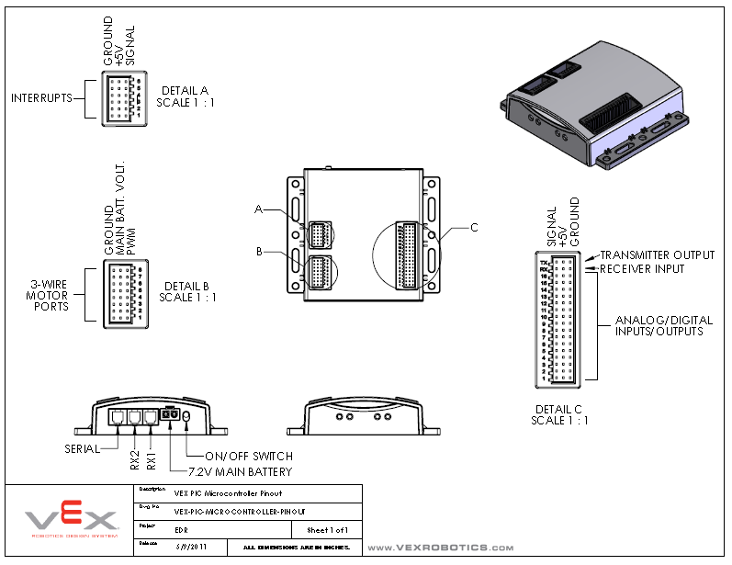****

**Pratique #1 : Faire tourner les moteurs**

1. Le moteur et servomoteur moteur :

|  |  |  |  |  |
| --- | --- | --- | --- | --- |
|  |  | [http://www.robotshop.ca/Images/small/fr/batterie-robot-vex-T.jpg](http://www.robotshop.ca/batterie-robot-vex-6.html) | VEXnet System Bundle |  |
| **Moteur** | **Servomoteur** | **Batterie** | **CORTEX + Câble** | **PIC + Câble** |

Avant de commencer, vous devez :

1. Vous assurer que la batterie est bien ch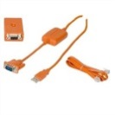argée et connectée au PIC ou au Cortex de la plateforme de test.
2. Connecter les moteurs aux ports 2 et 3 du PIC/Cortex indiqués dans le code ci-dessous.
3. Connecter le servomoteur au port 6 du PIC/Cortex indiqué dans le code ci-dessous.
4. Connecter le PIC ou le Cortex à l’ordinateur à l’aide du câble USB.

Après les connexions des différents composants et les vérifications, vous devez :

1. Démarrer de votre ordinateur le programme « EasyC V5 »
   1. Cliquer sur « Fichier ou File » puis sur « Nouveau projet autonome ou New Standalone Project »
   2. Choisissez l’option « Autonome ou Autonomous Only Project » et valider en cliquant sur le bouton « OK »
2. Programmer les moteurs et le servomoteur en déplaçant et en plaçant les blocs de codes utilisés dans le code ci-dessous dans votre nouveau programme. Puis enregistrer votre programme.

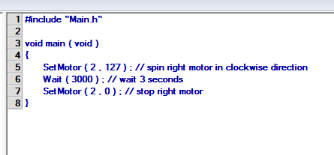1) Programmation des Moteurs :

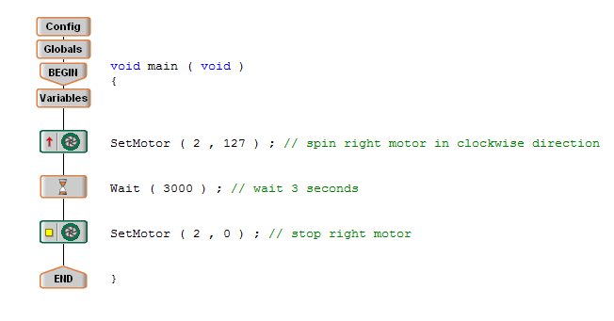

**Ajoute un autre moteur**

**Ajoute le servomoteur**

2) Programmation du Servomoteur :

1. Tester votre programme et faites la documentation interne
2. Ajouter votre touche personnelle à ce code (ex, faites tourner les moteurs dans le même sens vers l’avant, vers l’arrière et dans les sens contraires)
3. Obtenir l'approbation de l'enseignant avant de passer à l'activité suivante.

**Pratique #2 : Bumper fait tourner les moteurs**

1. Le moteur et bumpers :

|  |  |  |  |  |
| --- | --- | --- | --- | --- |
|  | Interrupteur Pare-Choc Vex | [http://www.robotshop.ca/Images/small/fr/batterie-robot-vex-T.jpg](http://www.robotshop.ca/batterie-robot-vex-6.html) | VEXnet System Bundle | Cables Programmation Vex |
| **Moteur** | **Bumpers** | **Batterie** | **CORTEX + Câble** | **PIC + Câble** |

Avant de commencer, vous devez :

1. Vous s’assurer que la batterie est bien chargée et connectée au PIC ou au Cortex de la plateforme de test.
2. Connecter les moteurs aux ports du PIC/Cortex comme indiqué dans la pratique #1.
3. Connecter le bumpers au port 6 (DIGITAL) du PIC/Cortex indiqué dans le code ci-dessous.
4. Connecter le PIC ou le Cortex à l’ordinateur à l’aide du câble USB

Après les connexions des différents composants et les vérifications, vous devez :

1. Démarrer de votre ordinateur le programme « EasyC V5 »
   1. Cliquer sur « Fichier ou File » puis sur « Nouveau projet autonome ou New Standalone Project »
   2. Choisissez l’option « Autonome ou Autonomous Only Project » et valider en cliquant sur le bouton « OK »
2. Cliquer sur « Macros and constants » et dans la section « Global Variables » déclarer une variable et la nommer « bumper » de type « int ».
3. Programmer les moteurs et le bumpers en déplaçant et en plaçant les blocs de codes utilisés dans le code ci-dessous dans votre nouveau programme. Puis enregistrer votre programme.

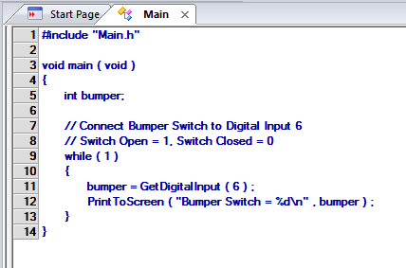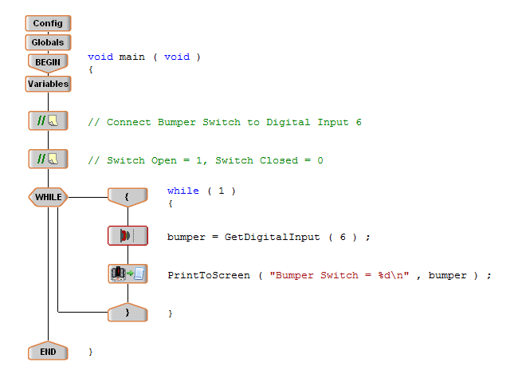

**Remplace l’écran d’affichage par les moteurs dans une structure de condition if**

Utilise les images ci-dessous pour configurer les bumpers

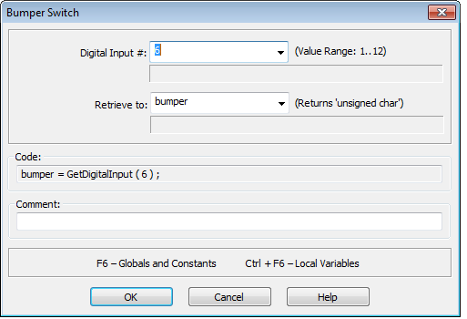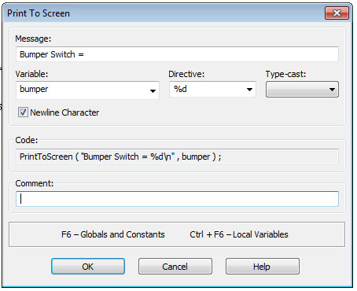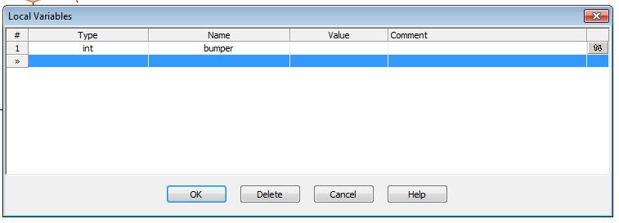

1. Tester votre programme et ajouter votre touche à ce code
2. Obtenir l'approbation de l'enseignant avant de passer à l'activité suivante.

**Pratique #3 : capteur de limite fait tourner les moteurs**

1. Le moteur et capteur de limite:

|  |  |  |  |  |
| --- | --- | --- | --- | --- |
|  | Kit d'Interrupteur de Limite Vex | [http://www.robotshop.ca/Images/small/fr/batterie-robot-vex-T.jpg](http://www.robotshop.ca/batterie-robot-vex-6.html) | VEXnet System Bundle | Cables Programmation Vex |
| **Moteur** | **Limit Switch** | **Batterie** | **CORTEX + Câble** | **PIC + Câble** |

Avant de commencer, vous devez :

1. Vous assurer que la batterie est bien chargée et connectée au PIC ou au Cortex de la plateforme de test.
2. Connecter les moteurs aux ports du PIC/Cortex comme indiqué dans la pratique #1.
3. Connecter le capteur de limite au port 5 (DIGITAL) du PIC/Cortex indiqué dans le code ci-dessous.
4. Connecter le PIC ou le Cortex à l’ordinateur à l’aide du câble USB.

Après les connexions des différents composants et les vérifications, vous devez :

1. Démarrer de votre ordinateur le programme « EasyC V5 »
   1. Cliquer sur « Fichier ou File » puis sur « Nouveau projet autonome ou New Standalone Project »
   2. Choisissez l’option « Autonome ou Autonomous Only Project » et valider en cliquant sur le bouton « OK »
2. Cliquer sur « Macros and constants » et dans la section « Global Variables » déclarer une variable qui se nomme « limite » de type « int ».
3. 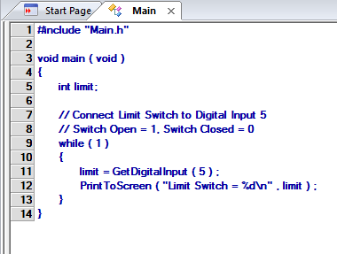Programmer les moteurs et le capteur de limite en déplaçant et plaçant les blocs de codes utilisés dans le code ci-dessous dans votre nouveau programme.

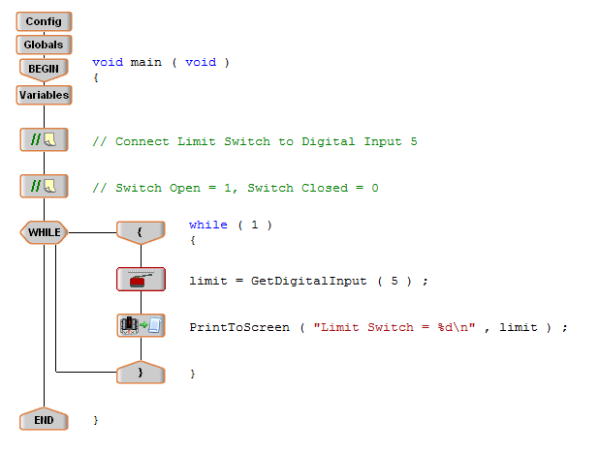

**Remplace l’écran d’affichage par les moteurs dans une structure de condition if**

Utilise les images ci-dessous pour configurer le capteur de limite

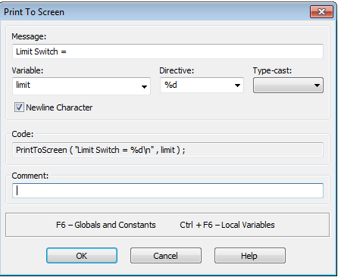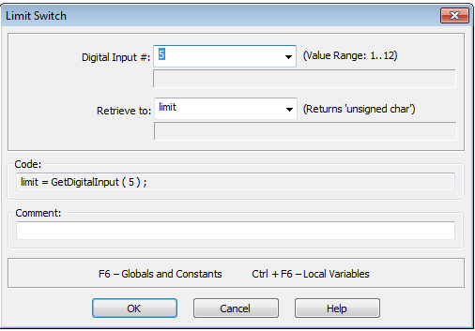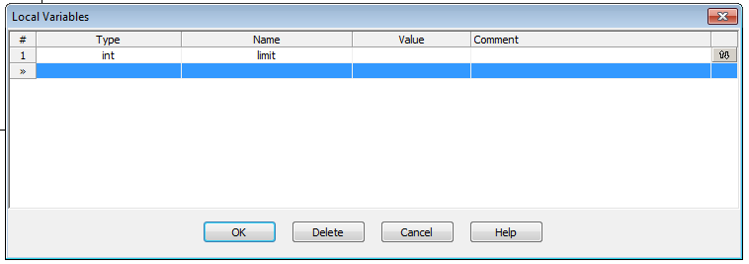

Tester votre programme et ajouter votre touche à ce code

1. Obtenir l'approbation de l'enseignant avant de passer à l'activité suivante.

**Pratique #4 : Capteur ultrasonique fait tourner les moteurs**

1. Le moteur et capteur ultrasonique:

|  |  |  |  |  |
| --- | --- | --- | --- | --- |
|  | Kit Ultrasonic Vex | [http://www.robotshop.ca/Images/small/fr/batterie-robot-vex-T.jpg](http://www.robotshop.ca/batterie-robot-vex-6.html) | VEXnet System Bundle | Cables Programmation Vex |
| **Moteur** | **Capteur ultrasonique** | **Batterie** | **CORTEX + Câble** | **PIC + Câble** |

Avant de commencer, vous devez :

1. Vous s’assurer que la batterie est bien chargée et connectée au PIC ou au Cortex de la plateforme de test.
2. Connecter les moteurs aux ports du PIC/Cortex comme indiqué dans la pratique #1.
3. Connecter le capteur ultrasonique - Input au port 11 (DIGITAL) et le capteur ultrasonique - Output au port 1 (DIGITAL) du PIC/Cortex indiqués dans le code ci-dessous.
4. Connecter le PIC ou le Cortex à l’ordinateur à l’aide du câble USB

Après les connexions des différents composants et les vérifications, vous devez :

1. Démarrer de votre ordinateur le programme « EasyC V5 »
   1. Cliquer sur « Fichier ou File » puis sur « Nouveau projet autonome ou New Standalone Project »
   2. Choisissez l’option « Autonome ou Autonomous Only Project » et valider en cliquant sur le bouton « OK »
2. Cliquer sur « Macros and constants » et dans la section « Global Variables » déclarer une variable qui se nomme « ultrasonic » du type « int ».
3. Programmer les moteurs et le capteur ultrasonique en déplaçant et plaçant les blocs de codes utilisés dans le code ci-dessous dans votre nouveau programme.

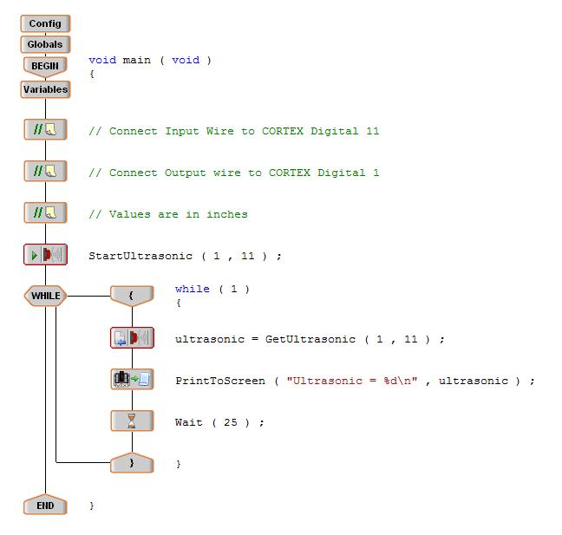

**Remplace l’écran d’affichage par les moteurs dans une structure de condition if**

Utilise les images ci-dessous pour configurer le capteur ultrasonique capteur

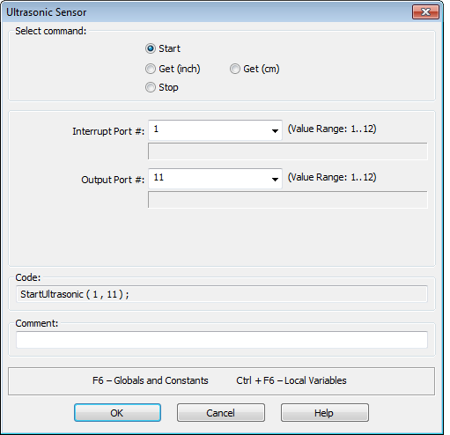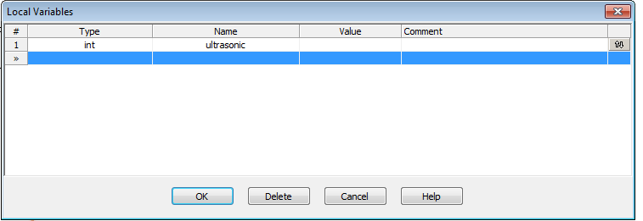

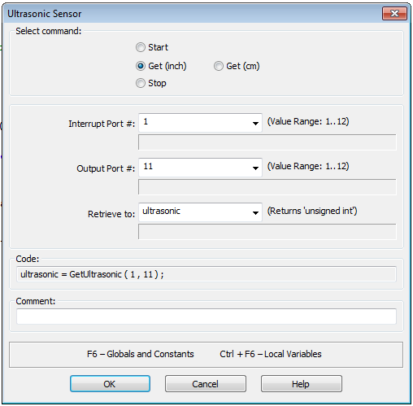

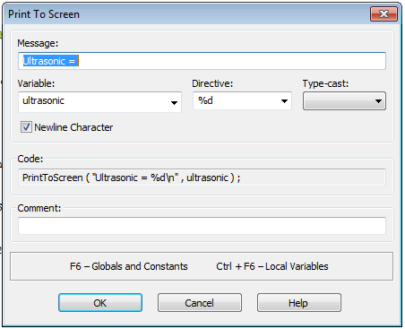

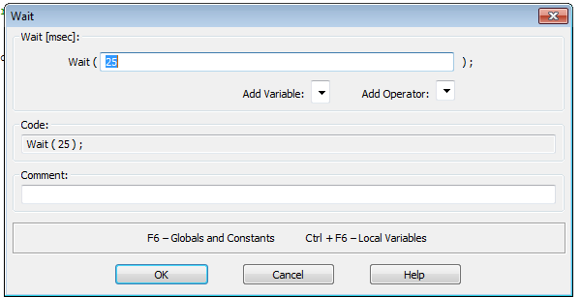

1. Tester votre programme et ajouter votre touche à ce code
2. Obtenir l'approbation de l'enseignant avant de passer à l'activité suivante.

**Pratique #5 : Line Follower fait tourner les moteurs**

1. Le moteur et Line Follower:

|  |  |  |  |  |
| --- | --- | --- | --- | --- |
|  |  | [http://www.robotshop.ca/Images/small/fr/batterie-robot-vex-T.jpg](http://www.robotshop.ca/batterie-robot-vex-6.html) | VEXnet System Bundle | Cables Programmation Vex |
| **Moteur** | **Line Follower** | **Batterie** | **CORTEX + Câble** | **PIC + Câble** |

Avant de commencer, vous devez :

1. Vous s’assurer que la batterie est bien chargée et connectée au PIC ou au Cortex de la plateforme de test.
2. Connecter les moteurs aux ports du PIC/Cortex comme indiqué dans la pratique #1.
3. Connecter le **Line Follower** au port 1 (ANALOGUE) du PIC/Cortex indiqués dans le code ci-dessous.
4. Connecter le PIC ou le Cortex à l’ordinateur à l’aide du câble USB

Après les connexions des différents composants et les vérifications, vous devez :

1. Démarrer de votre ordinateur le programme « EasyC V5 »
   1. Cliquer sur « Fichier ou File » puis sur « Nouveau projet autonome ou New Standalone Project »
   2. Choisissez l’option « Autonome ou Autonomous Only Project » et valider en cliquant sur le bouton « OK »
2. Cliquer sur « Macros and constants » et dans la section « Global Variables » déclarer une variable que se nomme « line_follower » du type « int ».
3. Programmer les moteurs et le Line Follower en déplaçant et plaçant les blocs de codes utilisés dans le code ci-dessous dans votre nouveau programme.

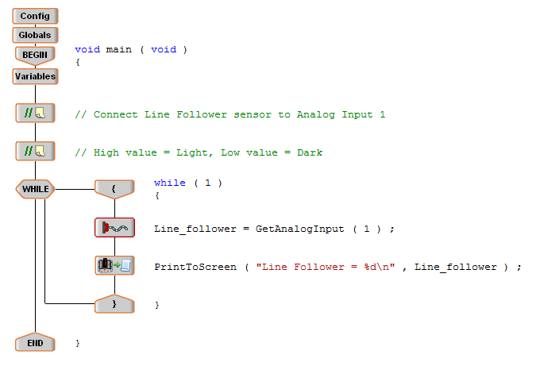

**Remplace l’écran d’affichage par les moteurs dans une structure de condition if**

Utilise les images ci-dessous pour configurer 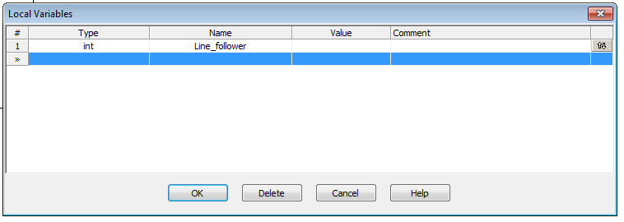**line Follower**

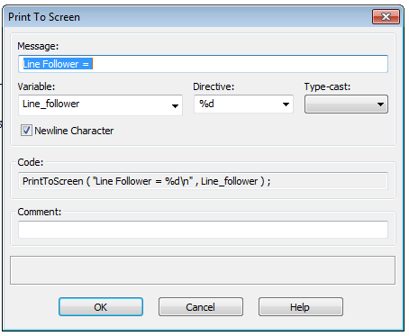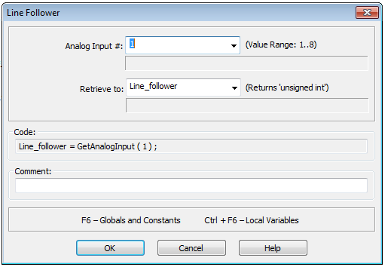

1. Tester votre programme et ajouter votre touche à ce code
2. Obtenir l'approbation de l'enseignant avant de passer à l'activité suivante.

**Pratique #6 : Capteur de lumière fait tourner les moteurs**

1. Le moteur et capteur de lumière :

|  |  |  |  |  |
| --- | --- | --- | --- | --- |
|  | Capteur de lumière Vex | [http://www.robotshop.ca/Images/small/fr/batterie-robot-vex-T.jpg](http://www.robotshop.ca/batterie-robot-vex-6.html) | VEXnet System Bundle | Cables Programmation Vex |
| **Moteur** | **Capteur de lumière** | **Batterie** | **CORTEX + Câble** | **PIC + Câble** |

Avant de commencer, vous devez :

1. Vous assurer que la batterie est bien chargée et connectée au PIC ou au Cortex de la plateforme de test.
2. Connecter les moteurs aux ports du PIC/Cortex comme indiqué dans la pratique #1.
3. Connecter le capteur de lumière au port 2 (DIGITAL) du PIC/Cortex indiqué dans le code ci-dessous.
4. Connecter le PIC ou le Cortex à l’ordinateur à l’aide du câble USB

Après les connexions des différents composants et les vérifications, vous devez :

1. Démarrer de votre ordinateur le programme « EasyC V5 »
2. Cliquer sur « Macros and constants » et dans la section « Global Variables » déclarer une variable que se nomme « lumière » du type « int ».
3. Programmer les moteurs et le capteur de lumière en déplaçant et plaçant les blocs de codes utilisés dans le code ci-dessous dans votre nouveau programme.

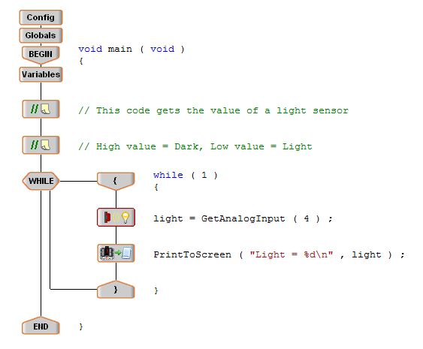

**Remplace l’écran d’affichage par les moteurs dans une structure de condition if**

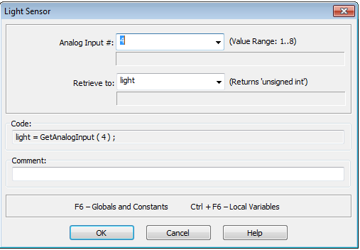

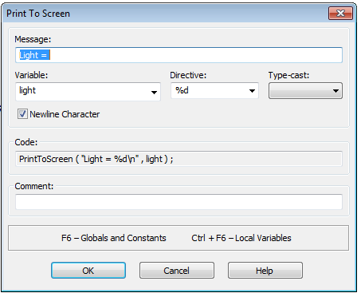

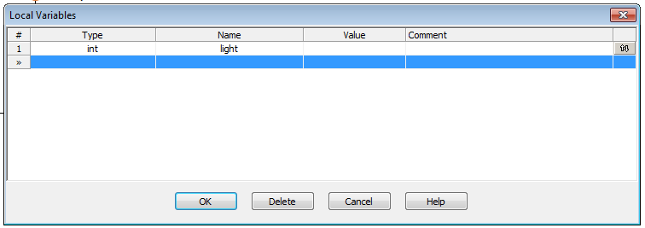

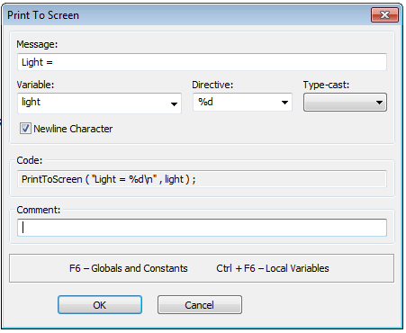

1. Tester votre programme et ajouter votre touche à ce code
2. Obtenir l'approbation de l'enseignant avant de passer à l'activité suivante.

**Pratique #7 : Potentiomètre fait tourner les moteurs**

1. Le moteur et Potentiomètre :

|  |  |  |  |  |
| --- | --- | --- | --- | --- |
|  | Capteur de mesure angulaire | [http://www.robotshop.ca/Images/small/fr/batterie-robot-vex-T.jpg](http://www.robotshop.ca/batterie-robot-vex-6.html) | VEXnet System Bundle | Cables Programmation Vex |
| **Moteur** | **Potentiomètre** | **Batterie** | **CORTEX + Câble** | **PIC + Câble** |

Avant de commencer, vous devez :

1. Vous s’assurer que la batterie est bien chargée et connectée au PIC ou au Cortex de la plateforme de test.
2. Connecter les moteurs aux ports du PIC/Cortex comme indiqué dans la pratique #1.
3. Connecter le Potentiomètre au port 1 (ANALOGUE) du PIC/Cortex indiqué dans le code ci-dessous.
4. Connecter le PIC ou le Cortex à l’ordinateur à l’aide du câble USB

Après les connexions des différents composants et les vérifications, vous devez :

1. Démarrer de votre ordinateur le programme « EasyC V5 »
   1. Cliquer sur « Fichier ou File » puis sur « Nouveau projet autonome ou New Standalone Project »
   2. Choisissez l’option « Autonome ou Autonomous Only Project » et valider en cliquant sur le bouton « OK »
2. Cliquer sur « Macros and constants » et dans la section « Global Variables » déclarer une variable que se nomme « Position » du type « int ».
3. Programmer les moteurs et le Potentiomètre en déplaçant et plaçant les blocs de codes utilisés dans le code ci-dessous dans votre nouveau programme.

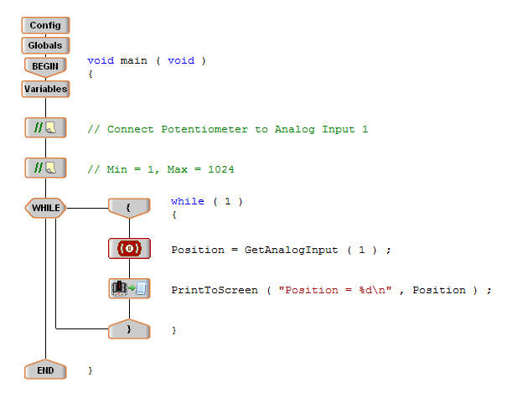

**Remplace l’écran d’affichage par les moteurs dans une structure de condition if**

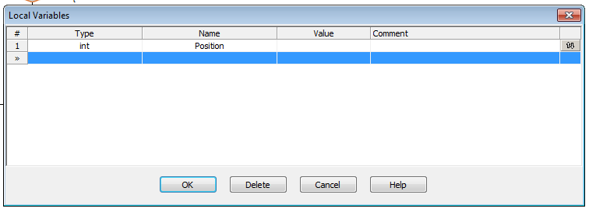



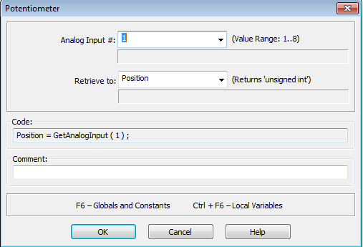

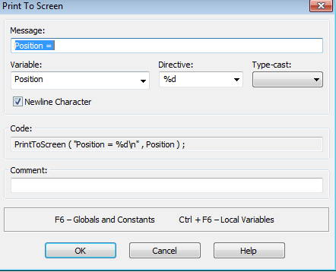

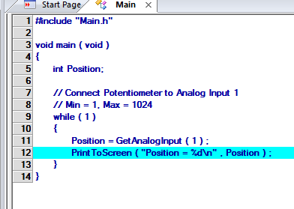

1. Tester votre programme et ajouter votre touche à ce code
2. Obtenir l'approbation de l'enseignant avant de passer à l'activité suivante.

**Pratique #8 : mesurer la vitesse et le sens de rotation**

1. Le moteur et codeur optique

|  |  |  |  |  |
| --- | --- | --- | --- | --- |
|  | Encodeurs optiques | [http://www.robotshop.ca/Images/small/fr/batterie-robot-vex-T.jpg](http://www.robotshop.ca/batterie-robot-vex-6.html) | VEXnet System Bundle | Cables Programmation Vex |
| **Moteur** | **Codeur optique** | **Batterie** | **CORTEX + Câble** | **PIC + Câble** |

Avant de commencer, vous devez :

1. Vous s’assurer que la batterie est bien chargée et connectée au PIC ou au Cortex de la plateforme de test.
2. Connecter les moteurs aux ports du PIC/Cortex comme indiqué dans la pratique #1.
3. Connecter le codeur optique aux ports 1 et 2 (DIGITAL) du PIC/Cortex indiqués dans le code ci-dessous.
4. Connecter le PIC ou le Cortex à l’ordinateur à l’aide du câble USB

Après les connexions des différents composants et les vérifications, vous devez :

1. Démarrer de votre ordinateur le programme « EasyC V5 ».
   1. Cliquer sur « Fichier ou File » puis sur « Nouveau projet autonome ou New Standalone Project »
   2. Choisissez l’option « Autonome ou Autonomous Only Project » et valider en cliquant sur le bouton « OK »
2. Cliquer sur « Macros and constants » et dans la section « Global Variables » déclarer une variable que se nomme « encoder » du type « unsigned long ».
3. Programmer les moteurs, le codeur optique et l'écran LCD en déplaçant et plaçant les blocs de codes utilisés dans le code ci-dessous dans votre nouveau programme.

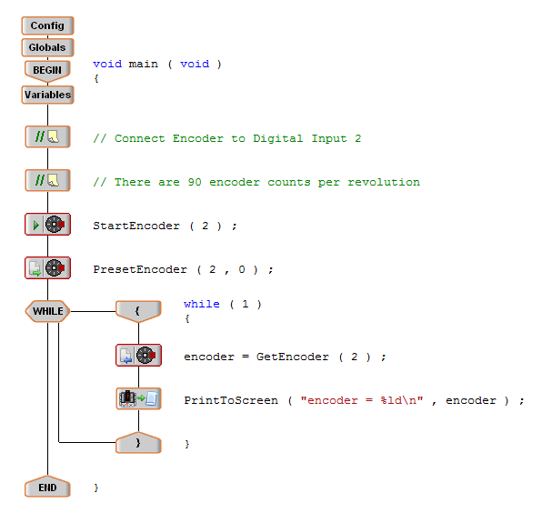

**Remplace l’écran d’affichage par les moteurs dans une structure de condition if**

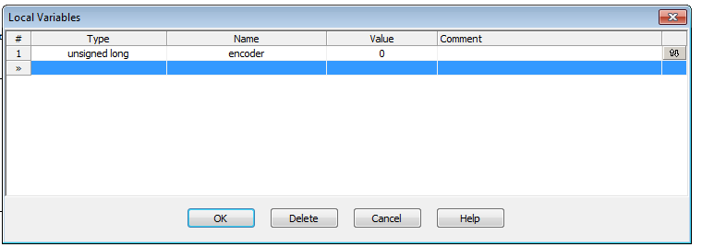

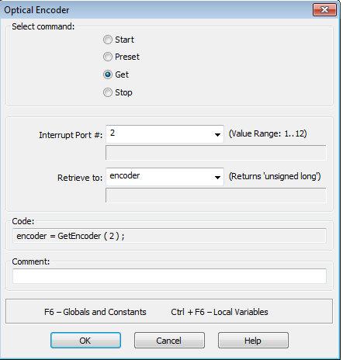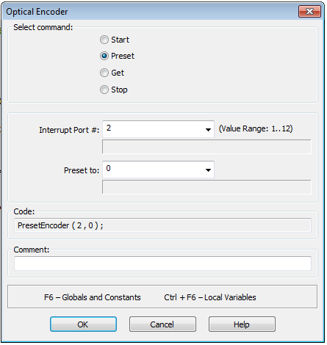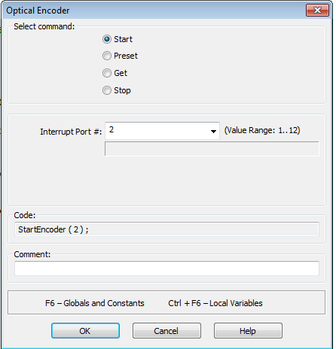

Tester ceci

[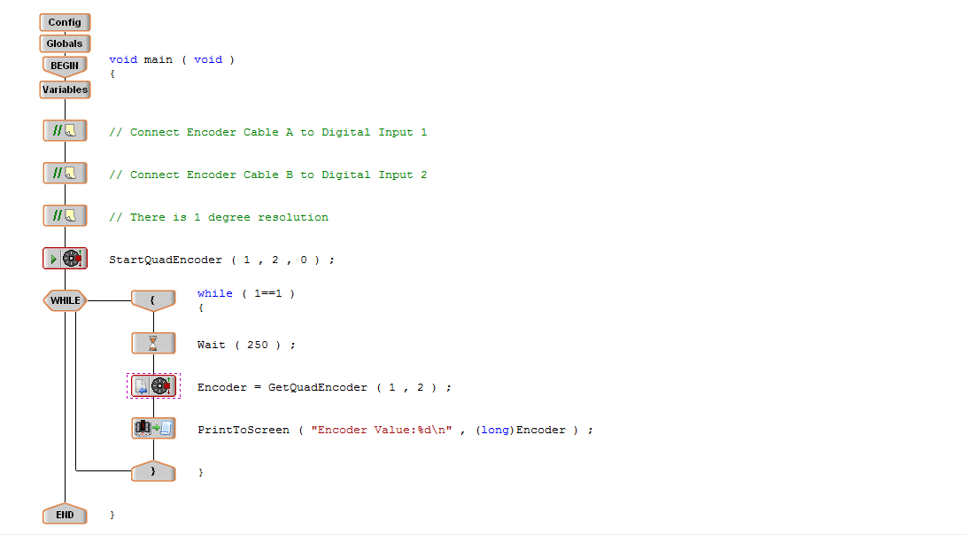](http://www.vexrobotics.com/wiki/File:EasyC-Encoder.png)

1. Tester votre programme et ajouter votre touche à ce code
2. Obtenir l'approbation de l'enseignant avant de passer à l'activité suivante.

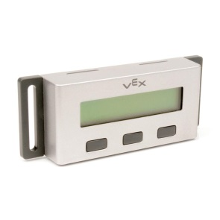**Pratique #10 : Affiche la vitesse et le sens de rotation**

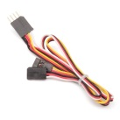

1. Les moteurs et LCD Display

|  |  |  |  |  |
| --- | --- | --- | --- | --- |
|  | Encodeurs optiques | [http://www.robotshop.ca/Images/small/fr/batterie-robot-vex-T.jpg](http://www.robotshop.ca/batterie-robot-vex-6.html) | VEXnet System Bundle | Cables Programmation Vex |
| **Moteur** | **Optical Encoder** | **Batterie** | **CORTEX + Câble** | **PIC + Câble** |

Avant de commencer, vous devez :

1. Vous s’assurer que la batterie est bien chargée et connectée au PIC ou au Cortex de la plateforme de test.
2. Connecter les moteurs aux ports du PIC/Cortex comme indiqué dans la pratique #1.
3. Connecter le LCD Display (RX et TX) et l’Encoder aux ports 3 (INTERRUPT), 11 (ANALOGUE/DIGITAL) du PIC/Cortex indiqué dans le code ci-dessous.
4. Connecter le PIC ou le Cortex à l’ordinateur à l’aide du câble USB

Après les connexions des différents composants et les vérifications, vous devez :

1. Démarrer de votre ordinateur le programme « EasyC V5 ».
   1. Cliquer sur « Fichier ou File » puis sur « Nouveau projet autonome ou New Standalone Project »
   2. Choisissez l’option « Autonome ou Autonomous Only Project » et valider en cliquant sur le bouton « OK »
2. Cliquer sur « Macros and constants » et dans la section « Global Variables » déclarer une variable que se nomme « Encoder » du type « unsigned long ».
3. Programmer les moteurs, l’Encoder et le LCD Display en déplaçant et plaçant les blocs de codes utilisés dans le code ci-dessous dans votre nouveau programme.
4. Afficher un chiffre à l’écran:
5. Afficher la vitesse du moteur et le sens de rotation du moteur :
6. Tester votre programme
7. Obtenir l'approbation de l'enseignant avant de passer à l'activité suivante.

**Pratique #8 : Accéléromètre**

1. Le moteur et Optical Encoder

|  |  |  |  |  |
| --- | --- | --- | --- | --- |
|  | Encodeurs optiques | [http://www.robotshop.ca/Images/small/fr/batterie-robot-vex-T.jpg](http://www.robotshop.ca/batterie-robot-vex-6.html) | VEXnet System Bundle | Cables Programmation Vex |
| **Moteur** | **Optical Encoder** | **Batterie** | **CORTEX + Câble** | **PIC + Câble** |

Avant de commencer, vous devez :

1. Vous assurer que la batterie est bien chargée et connectée au PIC ou au Cortex de la plateforme de test.
2. Connecter les moteurs aux ports du PIC/Cortex comme indiqué dans la pratique #1.
3. Connecter l’Optical Encoder au port 4 (DIGITAL) du PIC/Cortex indiqué dans le code ci-dessous.
4. Connecter le PIC ou le Cortex à l’ordinateur à l’aide du câble USB

Après les connexions des différents composants et les vérifications, vous devez :

1. Démarrer de votre ordinateur le programme « EasyC V5 »
   1. Cliquer sur « Fichier ou File » puis sur « Nouveau projet autonome ou New Standalone Project »
   2. Choisissez l’option « Autonome ou Autonomous Only Project » et valider en cliquant sur le bouton « OK »
2. Programmer les moteurs, l’Optical Encoder et LCD display en déplaçant et plaçant les blocs de codes utilisés dans le

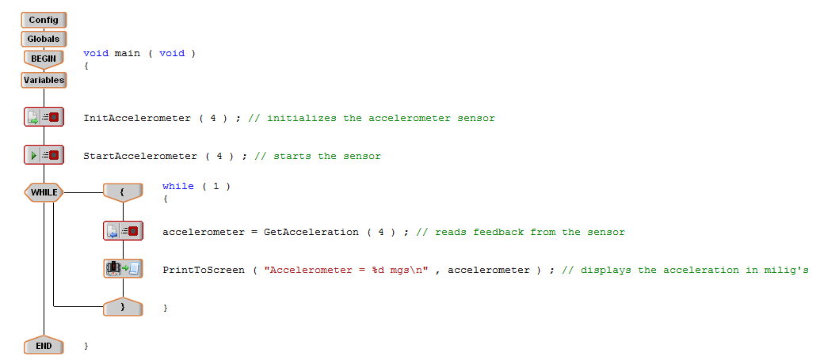

**Remplace l’écran d’affichage par les moteurs dans une structure de condition if**

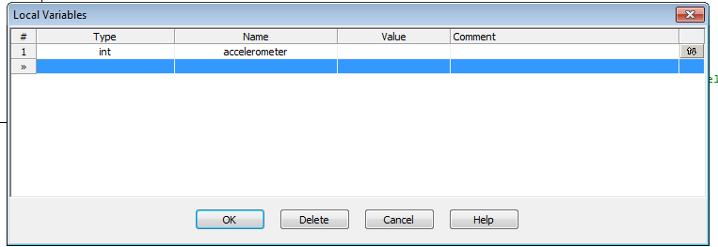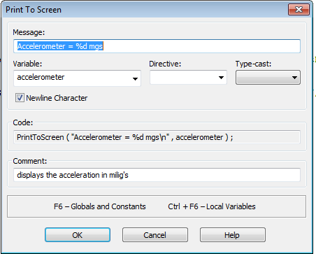

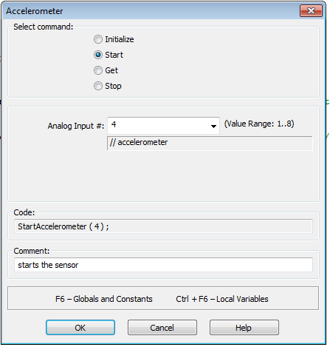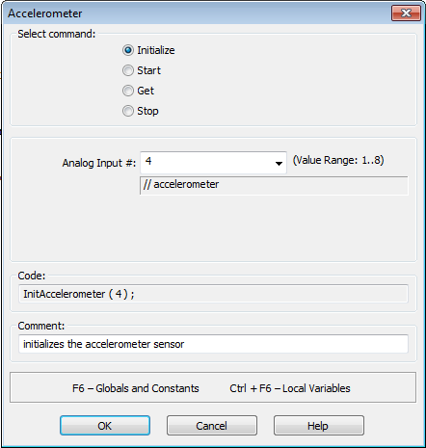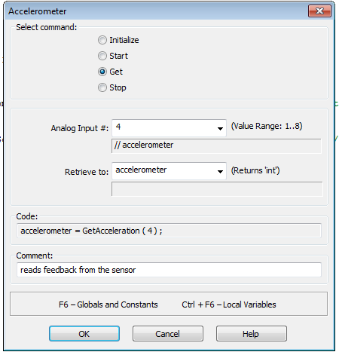

**PRATIQUE #9 : Gyro test**

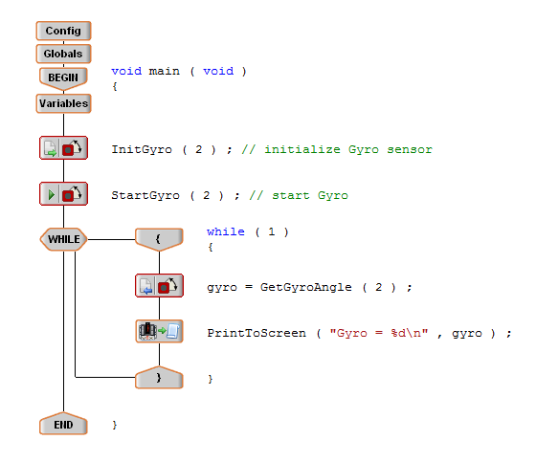

**Remplace l’écran d’affichage par les moteurs dans une structure de condition if**

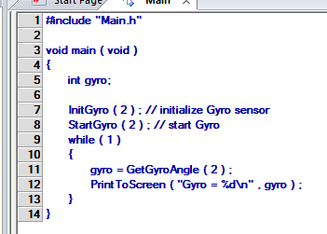

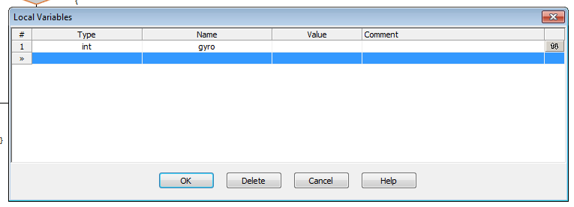

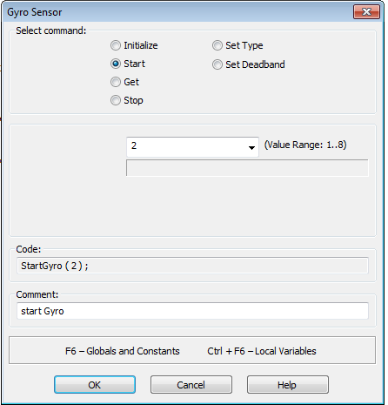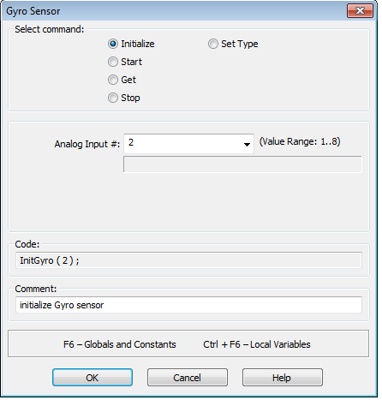

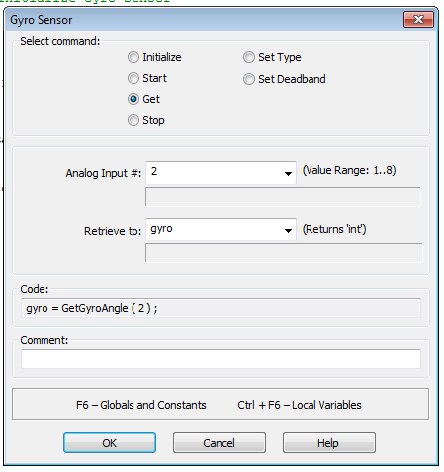

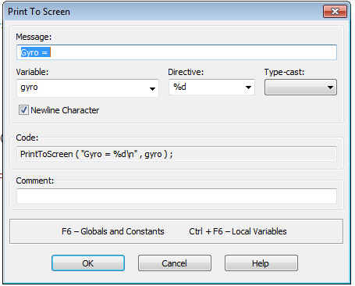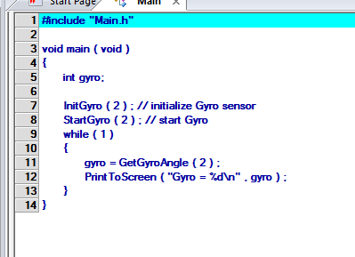

**PRATIQUE #10 : Torque test**

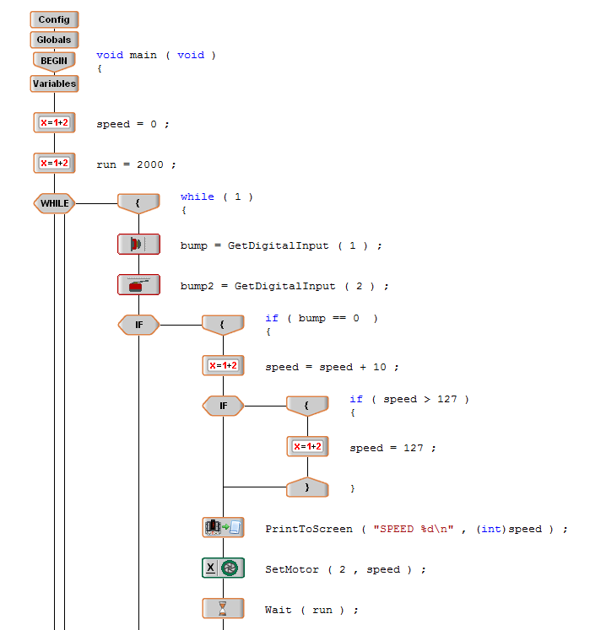

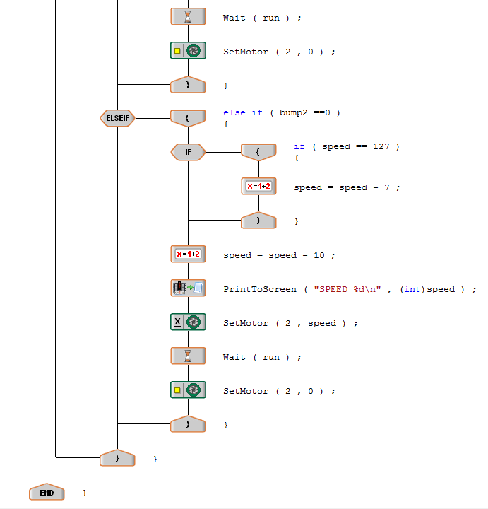

**PRATIQUE #11 : wait bumper**

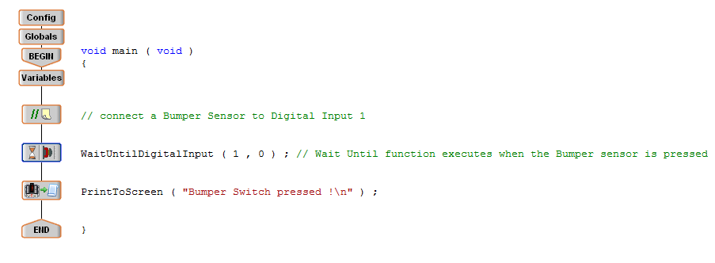

**Remplace l’écran d’affichage par les moteurs dans une structure de condition if**

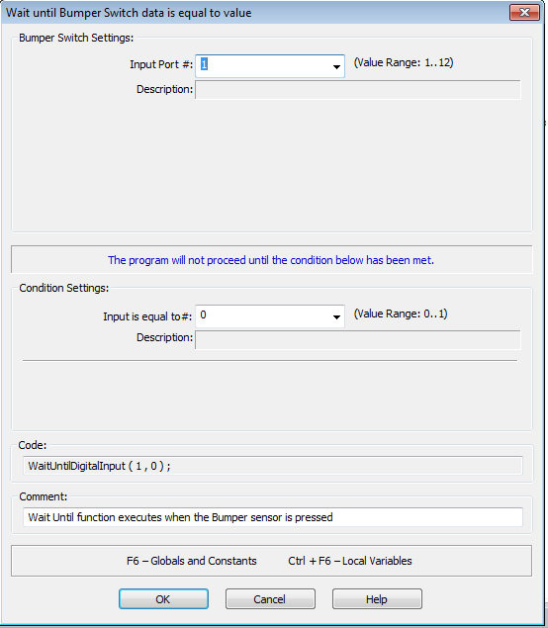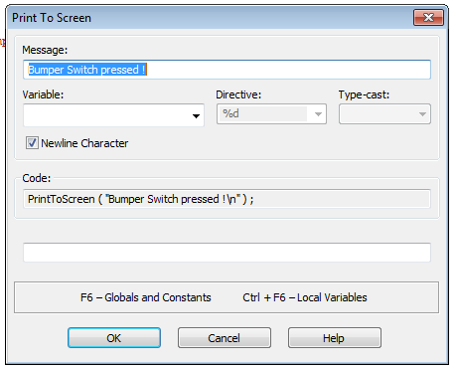

**PRATIQUE #12 : Télécommande**

[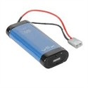](http://www.robotshop.ca/batterie-robot-vex-6.html)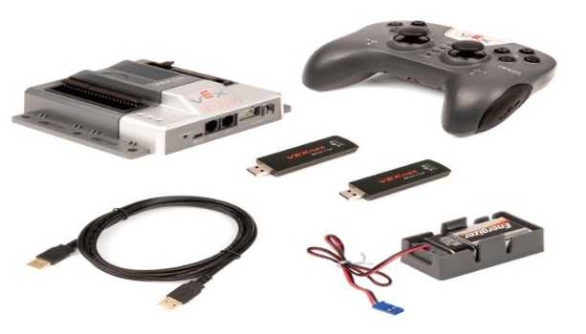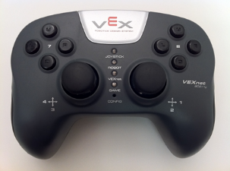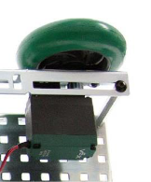

|  |  |  |  |  |
| --- | --- | --- | --- | --- |
| **Batterie** | **CORTEX + Câble** | **Télécommande** | **USB** | **Moteur** |

Avant de commencer, vous devez :

1. Vous assurer que la batterie est bien chargée et connectée au PIC ou au Cortex de la plateforme de test.
2. Connecter le moteur au port 3 du PIC/Cortex indiqué dans le code ci-dessous
3. Connecter le PIC ou le Cortex à l’ordinateur à l’aide du câble USB pour télécharger le programme.

Après les connexions des différents composants et les vérifications, vous devez :

1. Démarrer de votre ordinateur le programme « EasyC V5 ».
   1. Cliquer sur « Fichier ou File » puis sur « Nouveau projet autonome ou New Standalone Project ».
   2. Choisissez l’option « Autonome ou Autonomous Only Project » et valider en cliquant sur le bouton « OK ».
2. Programmer le moteur et la chaine de télécommande en déplaçant et plaçant les blocs de codes utilisés dans le code ci-dessous dans votre nouveau programme.
3. Déconnecter le câble USB de l’ordinateur et connecter la clé USB pour que la télécommande puisse communiquer avec le Cortex. Attendre environ 10 secondes pour qu’ils se connectent.

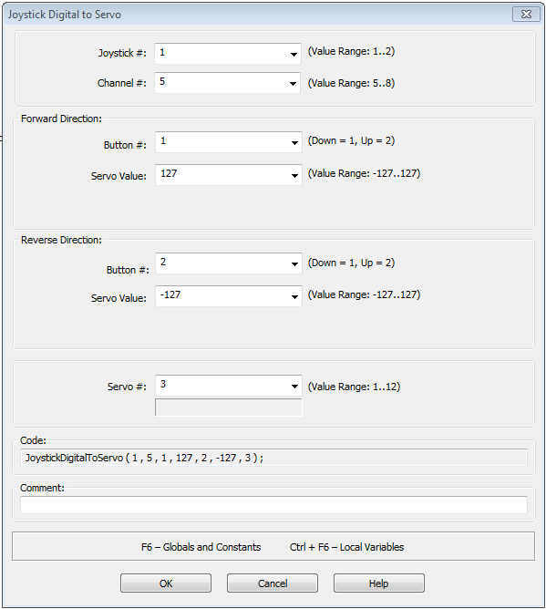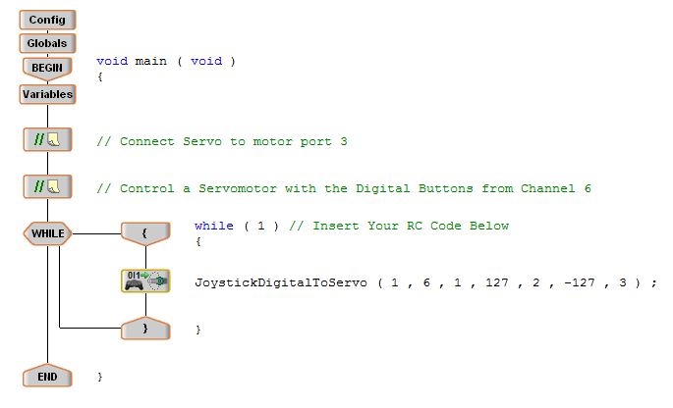

**PRATIQUE 13 : potentiomètre**

|  |  |  |
| --- | --- | --- |
| [http://www.robotshop.ca/Images/small/fr/batterie-robot-vex-T.jpg](http://www.robotshop.ca/batterie-robot-vex-6.html) | VEXnet System Bundle | Capteur de mesure angulaire |
| Batterie | **CORTEX + Câble** | **Potentiomètre** |

Avant de commencer, vous devez :

1. Vous assurer que la batterie est bien chargée et connectée au PIC ou au Cortex de la plateforme de test.
2. Connecter le potentiomètre au port 1 (ANALOG) du PIC/Cortex indiqué dans le code ci-dessous.
3. Connecter le PIC ou le Cortex à l’ordinateur à l’aide du câble USB pour télécharger le programme.

Après les connexions des différents composants et les vérifications, vous devez :

1. Démarrer de votre ordinateur le programme « EasyC V5 ».
   1. Cliquer sur « Fichier ou File » puis sur « Nouveau projet autonome ou New Standalone Project ».
   2. Choisissez l’option « Autonome ou Autonomous Only Project » et valider en cliquant sur le bouton « OK »
2. Programmer le potentiomètre et la chaine de télécommande en déplaçant et plaçant les blocs de codes utilisés dans le code ci-dessous dans votre nouveau programme.

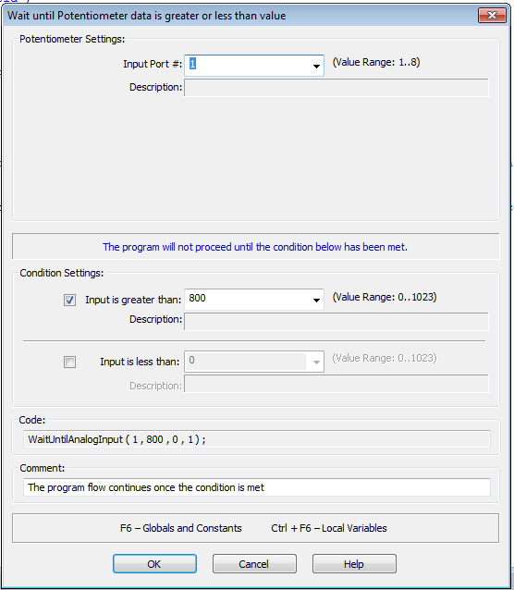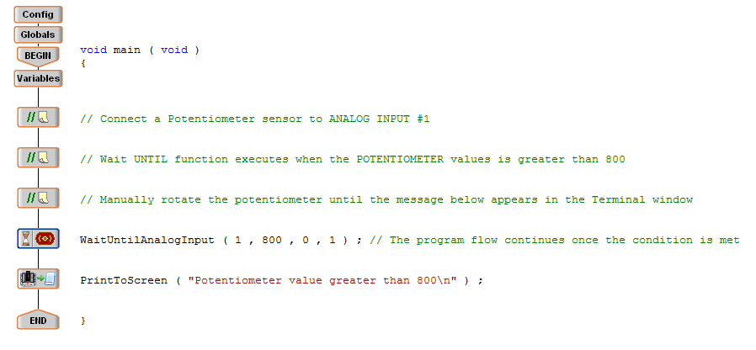

**Remplace l’écran d’affichage par les moteurs dans une structure de condition if**

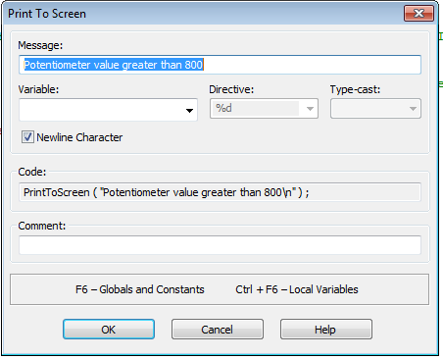

**PRATIQUE #14 : « Wait » Capteur ultrasonique**

|  |  |  |
| --- | --- | --- |
| [http://www.robotshop.ca/Images/small/fr/batterie-robot-vex-T.jpg](http://www.robotshop.ca/batterie-robot-vex-6.html) | VEXnet System Bundle | Kit Ultrasonic Vex |
| **CORTEX + Câble** | **Télécommande** | **Capteur ultrasonique** |

Avant de commencer, vous devez :

1. Vous assurer que la batterie est bien chargée et connectée au PIC ou au Cortex de la plateforme de test.
2. Connecter le capteur ultrasonique (INPUT) au port 11 (ANALOG) et (OUTPUT) au port 1 (ANALOG) du PIC/Cortex indiqué dans le code ci-dessous.
3. Connecter le PIC ou le Cortex à l’ordinateur à l’aide du câble USB pour télécharger le programme.

Après les connexions des différents composants et les vérifications, vous devez :

1. Démarrer de votre ordinateur le programme « EasyC V5 ».
   1. Cliquer sur « Fichier ou File » puis sur « Nouveau projet autonome ou New Standalone Project »
   2. Choisissez l’option « Autonome ou Autonomous Only Project » et valider en cliquant sur le bouton « OK »
2. Programmer le capteur ultrasonique en déplaçant et plaçant les blocs de codes utilisés dans le code ci-dessous dans votre nouveau programme.

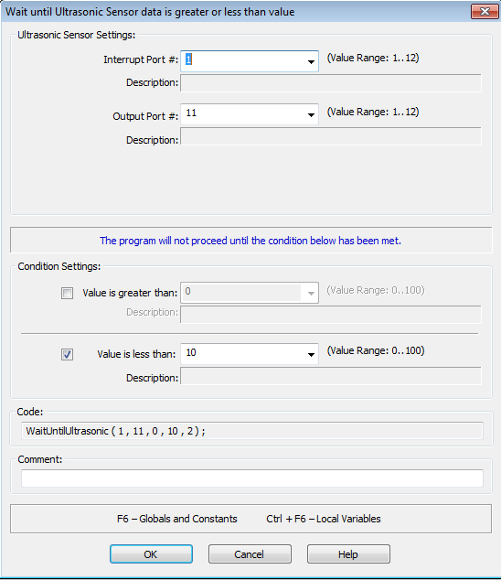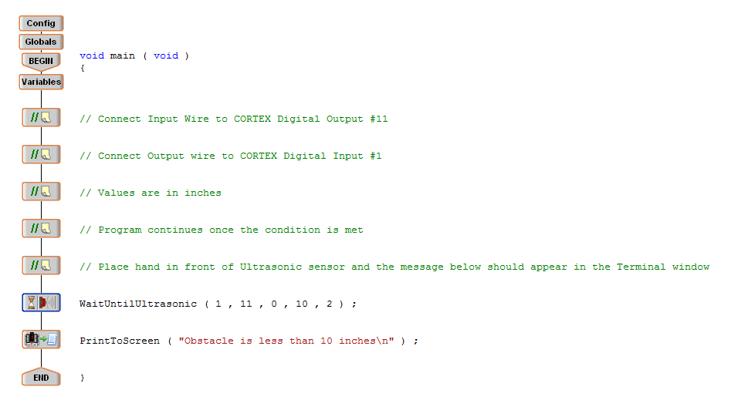

**Remplace l’écran d’affichage par les moteurs dans une structure de condition if**

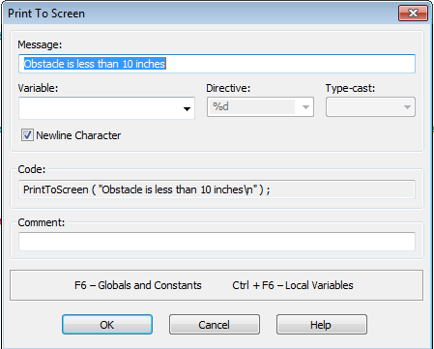

**PRATIQUE #14: Télécommande à l’accéléromètre**

|  |  |  |  |  |
| --- | --- | --- | --- | --- |
| [http://www.robotshop.ca/Images/small/fr/batterie-robot-vex-T.jpg](http://www.robotshop.ca/batterie-robot-vex-6.html) | VEXnet System Bundle |  |  |  |
| **Batterie** | **CORTEX + Câble** | **Télécommande** | **USB** | **Moteur** |

Avant de commencer, vous devez :

1. Vous assurer que la batterie est bien chargée et connectée au PIC ou au Cortex de la plateforme de test.
2. Connecter le moteur 2 au port 2 (MOTOR) et le moteur 3 au port 3 (MOTOR) du PIC/Cortex indiqué dans le code ci-dessous.
3. Connecter le PIC ou le Cortex à l’ordinateur avec le câble USB pour télécharger le programme. Puis connecter la clé USB compatible à celle de la télécommande.

Après les connexions des différents composants et les vérifications, vous devez :

1. Démarrer de votre ordinateur le programme « EasyC V5 »
   1. Cliquer sur « Fichier ou File » puis sur « Nouveau projet autonome ou New Standalone Project ».
   2. Choisissez l’option « Autonome ou Autonomous Only Project » et valider en cliquant sur le bouton « OK »
2. Programmer le capteur ultrasonique en déplaçant et plaçant les blocs de codes utilisés dans le code ci-dessous dans votre nouveau programme.

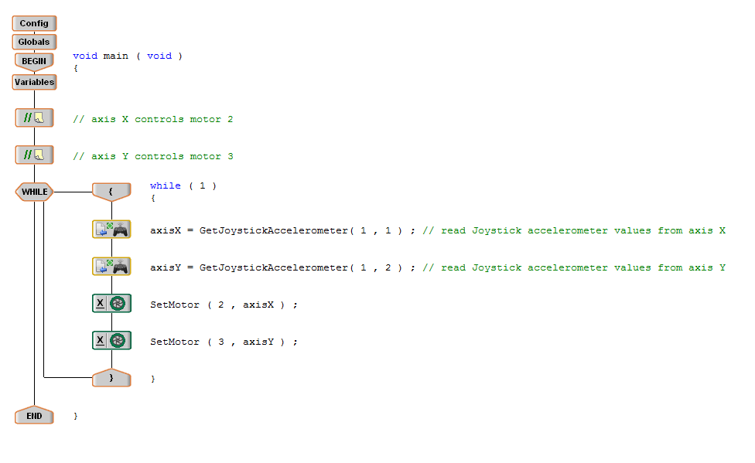

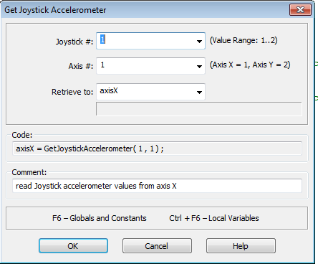

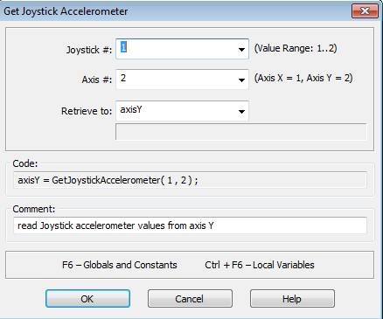

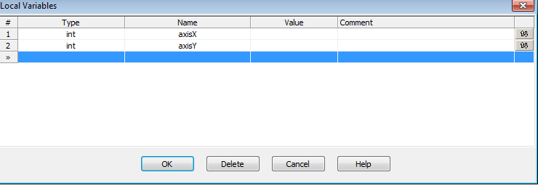

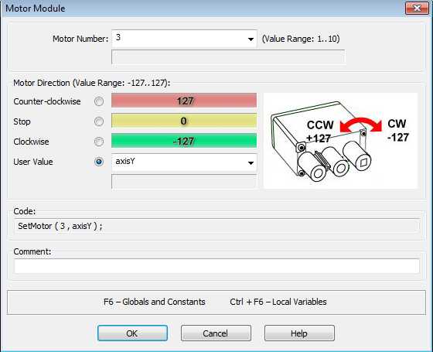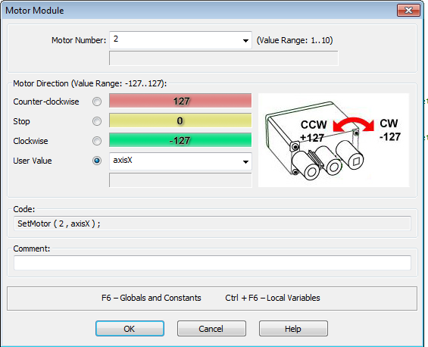

**PRATIQUE #15 : Télécommande DIGITAL et moteur**

|  |  |  |  |  |
| --- | --- | --- | --- | --- |
| [http://www.robotshop.ca/Images/small/fr/batterie-robot-vex-T.jpg](http://www.robotshop.ca/batterie-robot-vex-6.html) | VEXnet System Bundle |  |  |  |
| **Batterie** | **CORTEX + Câble** | **Télécommande** | **USB** | **Moteur** |

Avant de commencer, vous devez :

1. Vous assurer que la batterie est bien chargée et connectée au PIC ou au Cortex de la plateforme de test.
2. Connecter le moteur au port 2 (MOTOR) du PIC/Cortex indiqué dans le code ci-dessous.
3. Connecter le PIC ou le Cortex à l’ordinateur avec le câble USB pour télécharger le programme. Puis connecter la clé USB compatible à celle de la télécommande.

Après les connexions des différents composants et les vérifications, vous devez :

1. Démarrer de votre ordinateur le programme « EasyC V5 ».
   1. Cliquer sur « Fichier ou File » puis sur « Nouveau projet autonome ou New Standalone Project ».
   2. Choisissez l’option « Autonome ou Autonomous Only Project » et valider en cliquant sur le bouton « OK »
2. Programmer le capteur ultrasonique en déplaçant et plaçant les blocs de codes utilisés dans le code ci-dessous dans votre nouveau programme.

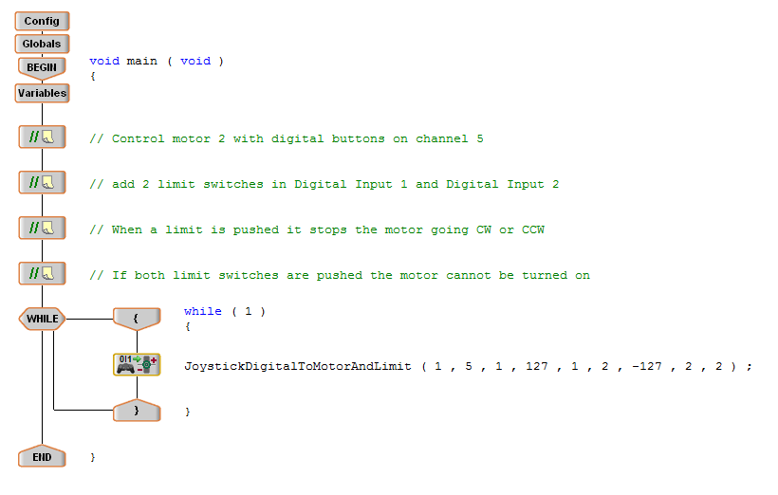

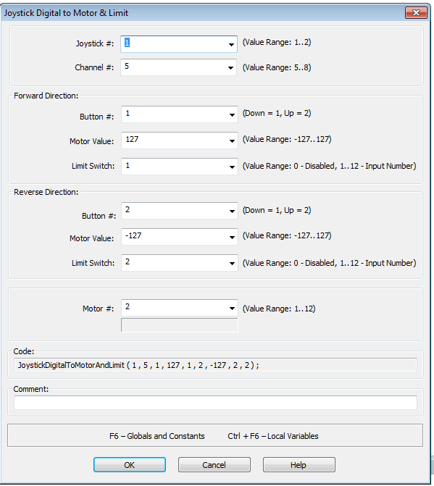

**PRATIQUE # X : Télécommande et moteur**

|  |  |  |  |  |
| --- | --- | --- | --- | --- |
| [http://www.robotshop.ca/Images/small/fr/batterie-robot-vex-T.jpg](http://www.robotshop.ca/batterie-robot-vex-6.html) | VEXnet System Bundle |  |  |  |
| **Batterie** | **CORTEX + Câble** | **Télécommande** | **USB** | **Moteur** |

Avant de commencer, vous devez :

1. Vous assurer que la batterie est bien chargée et connectée au PIC ou au Cortex de la plateforme de test.
2. Connecter le moteur au port 8 (MOTOR) du PIC/Cortex indiqué dans le code ci-dessous.
3. Connecter le PIC ou le Cortex à l’ordinateur avec le câble USB pour télécharger le programme. Puis connecter la clé USB compatible à celle de la télécommande.

Après les connexions des différents composants et les vérifications, vous devez :

1. Démarrer de votre ordinateur le programme « EasyC V5 ».
   1. Cliquer sur « Fichier ou File » puis sur « Nouveau projet autonome ou New Standalone Project ».
   2. Choisissez l’option « Autonome ou Autonomous Only Project » et valider en cliquant sur le bouton « OK »
2. Programmer le capteur ultrasonique en déplaçant et plaçant les blocs de codes utilisés dans le code ci-dessous dans votre nouveau programme.

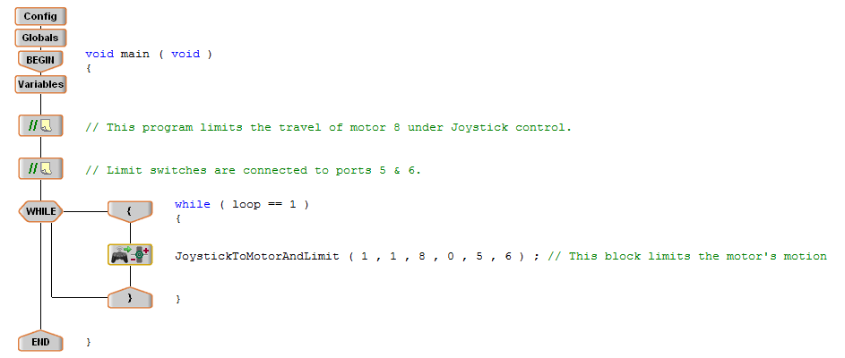

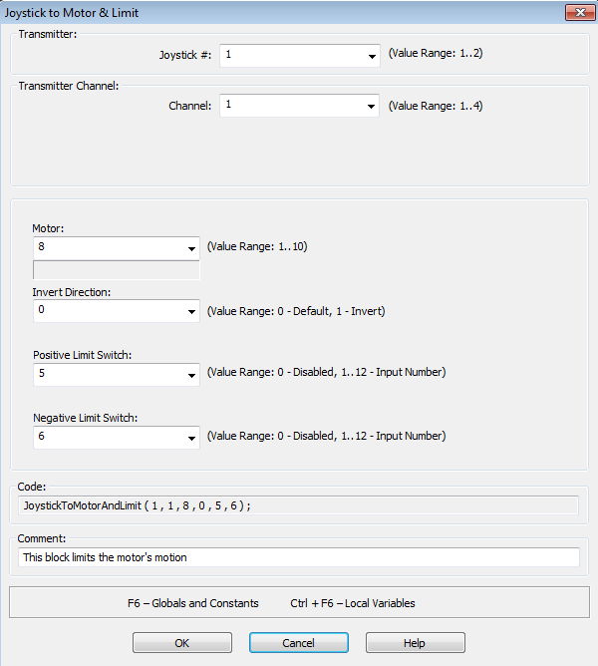

|  |  |  |  |  |  |
| --- | --- | --- | --- | --- | --- |
| [http://www.robotshop.ca/Images/small/fr/batterie-robot-vex-T.jpg](http://www.robotshop.ca/batterie-robot-vex-6.html) | VEXnet System Bundle |  |  | Kit d'Interrupteur de Limite Vex |  |
| **Batterie** | **CORTEX + Câble** | **Télécommande** | **USB** | **Limite** | **Moteur** |

**PRATIQUE #Y : Télécommande, moteur et capteur de limite**

Avant de commencer, vous devez :

1. Vous assurer que la batterie est bien chargée et connectée au PIC ou au Cortex de la plateforme de test.
2. Connecter le Servomoteur au port 3 (MOTOR) du PIC/Cortex indiqué dans le code ci-dessous.
3. Connecter le PIC ou le Cortex à l’ordinateur avec le câble USB pour télécharger le programme. Puis connecter la clé USB compatible à celle de la télécommande.

Après les connexions des différents composants et les vérifications, vous devez :

1. Démarrer de votre ordinateur le programme « EasyC V5 ».
   1. Cliquer sur « Fichier ou File » puis sur « Nouveau projet autonome ou New Standalone Project ».
   2. Choisissez l’option « Autonome ou Autonomous Only Project » et valider en cliquant sur le bouton « OK »
2. Programmer le capteur ultrasonique en déplaçant et plaçant les blocs de codes utilisés dans le code ci-dessous dans votre nouveau programme.



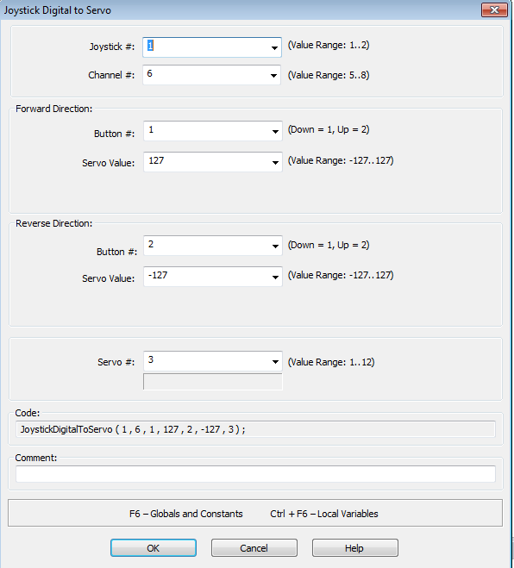

FONCTIONNEMENT AVEC TÉLÉCOMMANDE

Aller dans le dossier pratique guidée « 11_Programmation Télécommande » ouvrir la vidéo et programmer la télécommande en utilisant les éléments de la plateforme (Ex. Faire tourner le moteur à l’aide de la télécommande).



